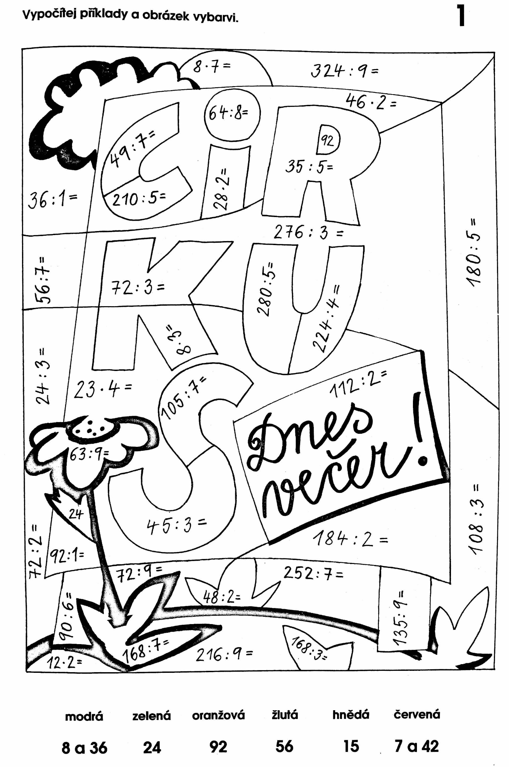
DOBROVOLNÉ DOMÁCÍ ÚKOLY NA 15. TÝDEN (DO 11.12.)
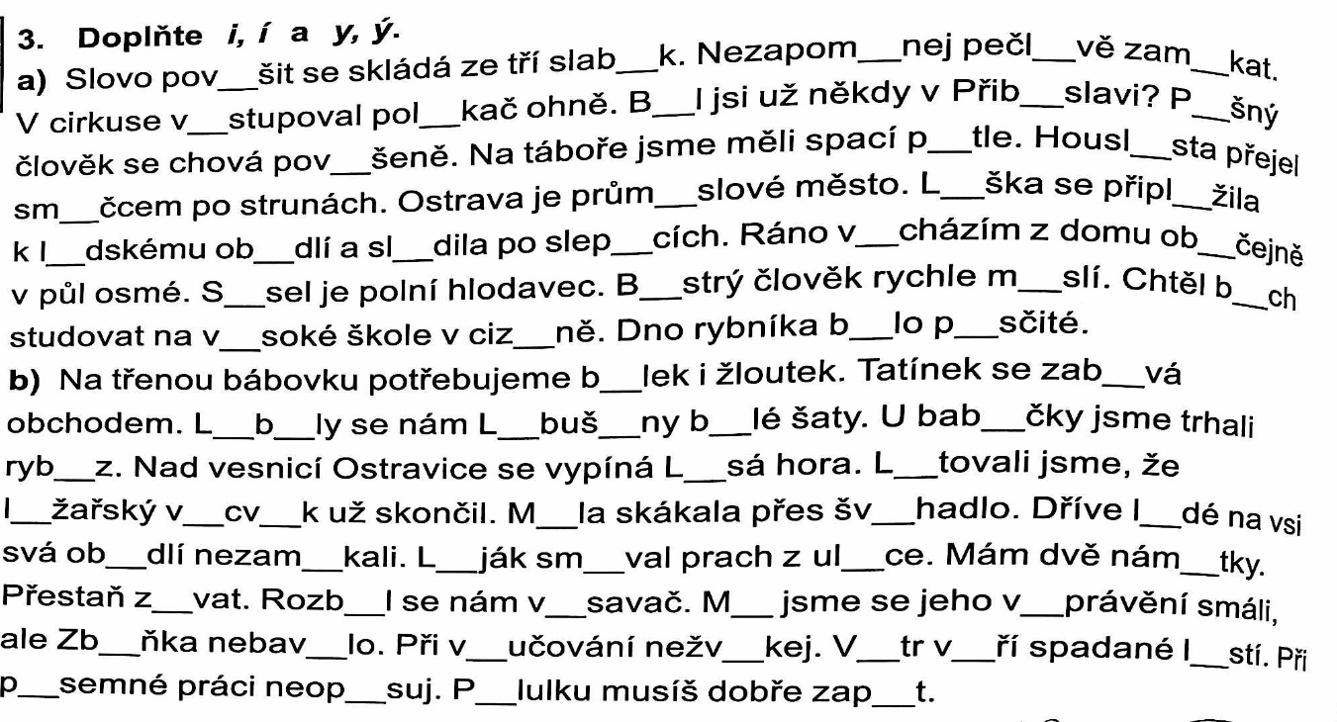

Vyhledej v osmisměrce anglická slovíčka. Co ti vyjde v tajence napiš na linky dole.
